Урок 6 по курсу «Продвижение бесплатными способами»
(курс 2)

Форумы
Форумы лично я люблю. Мне нравится тот эффект, который они дают.
С форумами можно не только оставлять ссылки на тематических (или региональных и пр.) сайтах в рамках релевантного контента (если вы делаете большое сообщение по тематике ссылки), но и это почти всегда целевая аудитория на ваш сайт, повышение продаж.
С помощью форумов еще можно улучшать поведенческий фактор, количество упоминаний вашего бренда, заставлять посетителей искать в поисковых системах вашу компанию или ваш сайт, имя конкретного человека и т.д.
Таким образом, форумы годятся для самых разных целей – от ссылочных до маркетинговых.

НО 90% успеха на форуме зависит от ваших действий. И в частности от текстов ваших сообщений и качества размещения.



Многие терпеть не могут форумы и понятно почему. Чтобы разместиться на одном форуме, нужно:
- подготовить ник, аватар, другую информацию,
- зайти на форум,
- зарегистрироваться (Allsubmitter в редких случаях еще и не справляется со скриптом капчи и нужно даже зайти вручную в браузере),
- часто нужно подтвердить регистрацию по почте,
- потом зайти под своим логином,
- лучше если еще заполнить профиль (если цель писать на форумах, чтобы сообщения не удалялись модератором, то лучше ссылку в профиле не ставить, но заполнить все остальное – интересы, аватар),
- далее зайти в список разделов, выбрать подходящий, оглядеться, как оформлены заголовки тем, которые пропустил модератор (если нет явно коммерческих, то такую лучше не стоит размещать, все равно удалят)
- разместить свое сообщение (желательно еще использовать предпросмотр).
Бывает, что если у вас есть шаблон с использованием [url=http://имя_сайта.ру]текстссылки[/url] то на ряде форумов он работать не будет. Если вы использовали [B] или там [U] (заглавными буквами), то на каком-то форуме работает только [b] (строчными буквами) и т.д А где-то (очень редко) вообще не работает BB-код.
Плюс Allsubmitter опять же, бывает, не подставляет сообщение в форму с визуальным редактированием (не справляется со скриптом) и само сообщение нужно копировать руками внутрь.

Очень-очень подробно про все эти шаги по размещению на форуме я описываю в моем руководстве по форумам, ссылка на скачивание которого будет ниже.

Полуавтомат, конечно, рулит – это качественно и достаточно эффективно в плане результата. Средняя скорость размещения на форумах на полуавтомате с Allsubmitter – 5-20 успешных сообщений в час.
Я, как уже много раз говорила, часто смотрю кино в углу экрана и если выделить себе определенное время, во время которого ни о чем больше не думать, не торопиться и расслабиться, то такая непростая работа не причиняет большого напряга.

Но у кого-то нет даже этого времени, а также можно было бы сделать в десятки или сотни раз больше на полном автомате. Пусть и не так эффективно сам постинг, но зато на автомате можно устроить разговор от разных людей (и разных IP) на тему вашего продукта и многое другое. Согласитесь, интересно.
Все это может делать Xrumer, созданный в первую очередь для форумов. Он очень сильно упрощает работу с ними.

Да, он не такой качественный как полуавтомат, но он:
А) делает все на полном автомате
Б) берет количеством
В) имеет массу таких возможностей, на которые у вас просто при всем желании не хватит времени – создать и состарить любое количество эккаунтов, например. Состарить – это значит поговорить от их лица в подходящих по тематиках ветках. Часто такое требуется, чтобы не вызвать подозрения админа или когда постинг своего сообщения запрещен до набора какого-то количества тем. У него есть функция самообучения, отложенного постинга и т.д.

Делать с Хрумером можно самые разные вещи, тут все зависит только от фантазии.

Можно с его помощью сделать много-много сообщений на форуме на автомате и потом, например, подставить подпись ко всем своим постам (со ссылкой или просто названием продукта).

Вот как работает такая методика под названием «Антиспам» (т.е. естественное размещение постов и ссылок, не прямое рекламное, спамное):
на форуме случайным образом выбирается тот или иной топик, созданный людьми (лучше всего данный метод использовать на наиболее защищенных форумах, где содержится минимум рекламы). Его содержимое анализируется, и на других форумах производится поиск релевантного ответа в этот топик. Если релевантный ответ найден - производится отправка ответа. Если не найден, случайным выбирается другой топик для ответа, его содержимое опять анализируется, опять производится поиск подходящего ответа с других форумов.
После того, как для профиля набрано некоторое количество постов, т.е. по базе сделано 5-10 проходов, можно включать опции добавления рекламы:
- редактирование профиля, с прописыванием рекламной ссылки в подписи
- добавление к постам текста из проекта
- внедрение ссылки внутрь текста постов под слова, соответствующие тематике Вашего сайта

Или еще один из самых эффективных методов, это «Вопрос-ответ».

Сначала вы пишете что-то типа «обыскала весь интернет, не могу найти хорошего …» или там «подскажите сайты, где можно почитать про …» и т.д.
После этого через какое-то время (желательно подождать, чтобы ответили другие), с другого IP и от другого имени в этой же теме вы пишете адрес вашего сайта или название вашей фирмы, товара, как желаемый.

В общем, схем много, тут в основном все зависит от текстов – насколько естественными они покажутся. Это очень важно, т.к. реклама вычисляется интуитивно людьми на раз-два. Ну и от того, насколько тщательно и качественно вы зададите само задание.

Также Хрумер делает массовую рассылку по личным сообщениям пользователей форумов.

Вообще Хрумер может очень много чего, но если говорить только про форумы, то
на полном автомате, без вашего участия проводится:
- регистрация на форуме
- активация эккаунта
- заполнение профиля
- постинг в темы по ключевым словам
- создание тем в разделах «по ключевым словам»
- массовые персональные сообщения юзерам форума
- сбор базы ответов путем скана форумов
- постинг фразами из этой базы потом «в тему» на форум (для набора постов и очеловечивания профиля, создания иллюзии общения на форуме).

В идеале использовать, конечно, Allsubmitter + Хрумер + еще ZennoPoster для разных задач. Это делают те, кто профессионально занимаются размещением на форумах.

Ну а теперь, если вам интересны все-все детали, читайте ниже мое самое подробное в Рунете и единственное такого рода руководство по размещению на форумах. Оно написано под Allsubmitter или ручной постинг.

Помещу далее все руководство целиком.



Содержание Самого полного Руководства по Форумам:

ВСЕ выгоды от размещения на форумах, которые вы получаете
Вся правда про сложности размещения на форумах
Все основные способы размещения (Allsubmitter, Xrumer, ручное, аутсорсинг)
Какие у вас цели? (все нюансы в зависимости от цели продвижения вашего сайта или товара)
6 основных работающих стратегий размещения на форумах
Различия в форумах
Пошагово: процесс размещения
15 ценных советов для улучшения эффективности
Где взять форумы
Русские и зарубежные форумы: различия

ВСЕ выгоды от размещения на форумах, которые вы получаете
Многие обходят форумы стороной, или оставляют «напоследок» и никогда не добираются до них. А зря.
Самая большая польза от форумов, на мой взгляд — это целевой трафик.
Хотя, смотря, кому что нужно, кому-то важнее подняться в поисковых системах. Форумы также способствуют и внешней поисковой оптимизации — дают естественные тематичные прямые ссылки, улучшение поведенческого фактора, увеличение упоминаний вашего бренда. Кроме этого часто есть и общее увеличение узнаваемости вашего бренда (если вы продвигаете с упором на это).

ССЫЛКИ
Некоторые считают, что ссылки с форумов мало ценятся поисковыми системами. Дмитрий Шахов, например, в своих исследованиях говорит только о «стабилизации позиций» при помощи так называемых социальных откликов, в том числе размещения на форумах.
Но по моим многократным и довольно свежим экспериментам — ссылки с форумов однозначно ценятся поисковыми системами. По крайней мере НЧ (низкочастотные) запросы они поднимают сами по себе, а не просто стабилизируют. Таков мой опыт и мое мнение. Даже в зарубежном Google я поднимала трафик на сайте довольно ощутимо (до 1000 посетителей в день) только за счет нескольких десятков ссылок с тематических форумов (и все).
Какого рода ссылки мы получаем с форумов? Это все прямые открытые активные ссылки?
Нет, не все. Но это ссылки, естественные во всех пониманиях, что гораздо лучше!
После размещения сам собой получается микс из разнообразных ссылок:
— на словах (если вы проставляли ссылки на словах, а также некоторые форумы самостоятельно после публикации преобразуют берут анкором ссылки ее Title).
— на URL
— активные
— не активные
— открытые
— закрытые в nofollow, noindex
Вот все эти комбинации дают хорошую, естественную ссылочную массу.
Чем еще хороши форумы — вы можете оставлять ссылку на любых (!) страницах вашего сайта (не только ссылку на главную, но и любого уровня).
Но все это в первую очередь касается хороших, активных, модерируемых форумов, желательно вашей или смежной тематики и особенно если с вашей ссылки был трафик — если по ней переходили. Именно на таких я рекомендую оставлять ссылки в 60-80%. В таком случае ссылки с форумов достаточно естественны для поисковиков.
И я говорю в первую очередь про ссылки в сообщениях (!) (а не в профилях или подписях), и в сообщениях, тексты которых релевантны ссылке, и включают в себя хотя бы 500 знаков.

Прямые открытые ссылки сегодня ставятся где-то на 30% форумов.

Если вы хотите разместить только открытые ссылки — где-то в профилях, где-то в подписях, где-то в сообщениях, где-то во всех трех элементах — то идите в ТОП Базе в раздел «Трастовые сайты». Я просматриваю время от времени некоторые форумы и если они имеют прямые ссылки и хорошие показатели, находятся в индексе Яндекса, то я дублирую их в категорию «Трастовые сайты» в ТОП Базе.
Но пока только очень небольшая часть форумов пересмотрена мной на предмет именно прямой незакрытой ссылки и помещена в подкатегорию Трастовые. Все-таки форумов у меня уже около 10.000 и каждый был вручную мной просмотрен на предмет активности и добавлен в соответствующую подкатегорию.
Поэтому, если вам нужна именно прямая ссылка от форума – просто берите раздел «Форумы» (или другие) в разделе «Трастовые сайты», нужные вам подразделы (лучше всего вашей тематики + можно найти нужные темы в общих, региональных, женских, а также смежных темах) и публикуйте везде подряд.

Или сначала просматривайте самостоятельно форумы нужной вам тематики или региона (или другие) на предмет вообще активной ссылки, потом – закрыта ли она скриптом, noindex или nofollow. И публикуйте после этого отбора.
Чаще всего получается так, что наиболее ценятся ссылки с тех форумов, где труднее всего размещаться.

Ведь на хороших, активных форумах обычно строгая модерация, и нужно тщательно выбирать раздел форума, смотреть обстановку и разрешенные темы постов, либо маскировать свое сообщение под просьбу о совете, статью, анонс чего-то интересного и бесплатного, либо общаться только в чужих темах ответами в подходящей по смыслу ветке и т.д.

ЦЕЛЕВОЙ ТРАФИК
Ссылки ссылками, но то, для чего форумы работают лучше всего — бесплатный хороший, целевой трафик.

При грамотном (не спамовом) варианте размещения на форумах, всегда увеличивается посещаемость, и, смотря, что за товар или услуга, часто растут продажи (у меня всегда растут продажи после размещения на форумах).

Люди приходят на форум с конкретными задачами, в поисках решений своих проблем, часто в поисках продуктов и услуг.
Есть форумы на самые разные темы, можно найти ветку или целый форум на самую узкую и специализированную тему. То есть можно найти именно свою аудиторию, какой бы она ни была, найти именно ту аудиторию, которая ищет ваш продукт.

На форумах можно не только продвигать свой товар или услугу, но и:

- что-либо тестировать (идею, текст, предложение, акцию),
- проводить опрос, уточнять мнение целевой аудитории,
- управлять своей репутацией (частично от своего имени, частично — скрыто с других – партизанский маркетинг)
- увеличивать количество упоминаний фирмы
- и так далее.

СТАБИЛИЗАЦИЯ ПОЗИЦИЙ В ПОИСКОВЫХ СИСТЕМАХ
В некоторых сложных нишах может и не произойти повышения даже низкочастотных запросов (смотря еще, сколько форумов вы используете, какой там процент прямых открытых ссылок, насколько качественным было размещение, был ли околоанкорный текст и т.д.). Но, как минимум, стабилизация позиций точно произойдет — они будут меньше скакать вверх-вниз.

УЛУЧШЕНИЕ ПОВЕДЕНЧЕСКИХ ФАКТОРОВ
С помощью форумов можно улучшать как поведенческие факторы внутри сайта, так и снаружи. Вот варианты, как разное размещение может улучшать ПФ:

- Человек, заинтересованный вашим сообщением, переходит на ваш сайт по активной ссылке с тематического форума, где он искал примерно такую информацию. Естественно, что если ваше сообщение совпадает с тем, что он найдет на вашем сайте, он проведет больше времени на нем, больше изучит, сделает какие-то действия. Это улучшит поведенческие факторы, уменьшит среднее количество отказов.

- Человек видит на заинтересовавшей его ветке форума ваш анонс и неактивную ссылку на сайт, например в таком виде – www.сайт.ru Естественно, ему придется ее скопировать в строку браузера – это плюс для поведенческого фактора. И упоминание вашей фирмы, сайта, что хорошо влияет еще и на позиции.

- Человек видит упоминаемое название фирмы или продукта в контексте, что ему это сможет помочь. Естественно, т.к. он задавал этот вопрос, например, он будет заинтересован во всех ответах, введет в поисковой системе имя вашей фирмы или продукта. Тут опять же совокупность всех плюсов для вашего сайта – поведенческие вне сайта, поведенческие на самом сайте (если на вашем сайте есть то, что ему нужно, он проведет там много времени) и упоминание фирмы – плюс для позиций.

Вся правда про сложности размещения на форумах
Самые большие сложности:

- «вредные» модераторы, удаляющие ваши сообщения и профили, либо блокирующие на длительное время ваш вход на форум за размещение не в том разделе или открытую рекламу

- агрессивно настроенные жители форумов, тролли

- необходимость ждать, пока администратор проверит и одобрит сначала саму вашу регистрацию (и снова возвращаться к этому форуму)

- не всегда одинаковая и простая верстка сообщений (BB код, который бывает разным)

- необходимость оставить сначала несколько сообщений, чтобы произвести впечатление человека, который просто общается, а не пришел оставить ссылку

- поиски подходящей темы или ветки

Чтобы разместиться на одном форуме, нужно:

- подготовить ник, аватар, другую информацию,
- зайти на форум,
- зарегистрироваться (Allsubmitter в редких случаях еще и не справляется со скриптом капчи и нужно даже зайти вручную в браузере),
- часто нужно подтвердить регистрацию по почте,
- потом зайти под своим логином (иногда это происходит автоматически),
- лучше если еще заполнить профиль (если цель писать на форумах, чтобы сообщения не удалялись модератором, то лучше ссылку в профиле не ставить, но заполнить все остальное – интересы, аватар),
- желательно ответить в 2-3 ветках (лучше всего если это будет действительно полезный, ценный ответ) и еще желательно подождать несколько дней (это совсем уже в идеале),
- зайти в список разделов, выбрать подходящий, оглядеться, как оформлены заголовки тем, которые пропустил модератор (если нет явно коммерческих, то такую лучше не стоит размещать, все равно удалят)
- разместить свое сообщение (желательно еще использовать предпросмотр).
Еще пара распространенных сложностей:

Бывает, что если у вас есть шаблон сообщения, где вы используете такой кусок BB кода:

[url=http://имя_сайта.ру]текстссылки[/url]
то на ряде форумов он работать не будет. Он останется именно в виде такого кода, НЕ будет преобразован в ссылку на словах. Чаще всего причина в том, что на этом форуме работает более упрощенный вид кода — [url]http://имя_сайта.ру[/url] — то есть ссылку нельзя поставить на словах, только на URL сайта.
Или, например, вы использовали [B] или там [U] (заглавными буквами), то на каком-то форуме работает только [b] (строчными буквами) и т.д
А где-то (очень редко) вообще не работает BB-код.
Все это проверяется только предпросмотром или знанием конкретных движков «на глаз».
Плюс, если говорить о размещении при помощи Allsubmitter, он, бывает, не подставляет сообщение в форму с визуальным редактированием (не справляется со скриптом) и само сообщение нужно копировать руками внутрь.
Очень-очень подробно про все эти шаги по размещению на форуме я описываю ниже.

Все основные способы размещения на форумах
1. Ручное размещение
2. Allsubmitter
3. Xrumer
4. Аутсорсинг (специальные форумные сервисы, фрилансеры, собственный сотрудник)

Это основные варианты. Рассмотрим каждый подробнее.

РУЧНОЕ РАЗМЕЩЕНИЕ НА ФОРУМАХ

Довольно-таки частый вариант, хотя тот же Allsubmitter все-таки облегчает и ускоряет в разы.
Даже не знаю, что еще тут сказать. И так все понятно.
Из плюсов — полный контроль за всем и возможность разгадать любую каптчу.
Минусы — долго.

ALLSUBMITTER

При некоторых его имеющихся косяках — это единственный программный комплекс для полуавтоматического качественного размещения в любых видах сайтов. Он ускоряет и облегчает размещение в разы. Это факт. А время в наше время — ценнее всего. И это касается не только форумов, но и каталогов фирм, пресс-релизовых сайтов, досок объявлений, соцсетей и блоговых систем, сервисов вопросов и ответов, сервисов отзывов, каталогов сайтов и статей и разных других.

Поэтому если вы хотите размещаться сами или посадить сотрудника, и при этом размещаться осознанно, качественно — можно облегчить труд при помощи Allsubmitter. Также в нем удобнее хранить структурированную базу, отчеты, историю, где уже была регистрация по конкретным отдельным проектам, уникализировать тексты и т.д.
Аналогов ему в этой функции на рынке нет.
Насчет некоторых косяков — разработчики сейчас переделывают полностью с нуля модуль полуавтоматической регистрации и хочется надеяться, через год-другой это будет более продвинутый и приятный модуль. Пока пользуемся тем, что есть и радуемся, что существует возможность ускорить и упростить.
Я всегда смотрю кино в углу экрана, когда занимаюсь регистрацией с Allsubmitter. Потому что работа монотонная, но почти все поля верно заполняет программа, нужно только следить и править, то есть действий не так много, по большей части это контроль.
Чем помогает Allsubmitter конкретно по форумам и все ли каптчи проходит?
Форумы текущий модуль полуавтоматической регистрации этой программы обрабатывает значительно хуже остальных видов сайтов.
Три основные проблемы:
Довольно часто не добавляет информацию из проекта в поле «сообщение» т.к. там часто используется система визуального редактирования со скриптами.
Плюс при регистрации довольно часто путает несколько полей (2-4 шт.), заполняет некоторые поля не той информацией — например, пишет город (из вашего проекта) в поле MSN и т.д
Некоторые сложные каптчи на скрипте не может дать разгадать даже вручную — например, где надо собрать что-то типа паззла из частей.
Каптчи приходится вообще вводить обычно все вручную.
Чем помогает?
В данном случае заполнением остальных полей. Более быстрой регистрацией и залогиниванием.
Плюс у Allsubmitter есть масса модулей для продвижения — анализа позиций в поисковых системах, съема и анализа ключевых слов, анализа конкурентов, текстов и пр.

XRUMER
Полуавтомат, конечно, рулит – это качественно и достаточно эффективно в плане результата.
Но средняя скорость размещения на форумах на полуавтомате с Allsubmitter при регистрации с нуля – 5-20 успешных сообщений в час.
У многих нет даже этого времени, а также можно было бы сделать в десятки или сотни раз больше на полном автомате. Пусть и не так эффективно и контролируемо проходит сам постинг, но зато на автомате можно устроить разговор от разных людей (и разных IP) на тему вашего продукта и многое другое. Согласитесь, интересно.

Все это может делать Xrumer, созданный в первую очередь для форумов. Он очень сильно упрощает работу с ними.

Xrumer существует на рынке более 10-ти лет, постоянно развивается и дорабатывается.
Многие считают его довольно тупой, хотя и мощной машиной для спама. Но те, кто с Хрумером «на ты», хорошо знают его преимущества и его «умные» режимы продвижения. Я достаточно много обсуждала с опытными специалистами разные нюансы и их результаты. Но чаще всего чтобы добиться действительно крутых результатов и хорошо понимать, что к чему, все нюансы, нужно изучать программу около полугода. Хотя, благодаря помощи опытного специалиста в бесплатном обучении, первые результаты можно получить очень быстро.
Кроме продвижения на форумах (а с доп. модами можно продвигаться и в статейных ресурсах, и на тысячах шаблонных доскок объявлений) Xrumer сейчас активно развивает СоцПлагин для автоматизированного продвижения в соцсетях Одноклассники, Фейсбук, Вконтакте и Мамба.

Самые интересные возможности программного комплекса Xrumer:

— система «Автоответчик» (программа сама ведёт осмысленный диалог с потенциальными покупателями в соцсетях)
— система пост-редактирования (программа сама меняет размещенный текст, после проверки модераторами форумов)
— маскировка ссылок
— набор рейтинга для аккаунтов в соц.сетях и на форумах — умное «состаривание» аккаунтов
— поддержание осмысленного обсуждения на форуме независимо от тематики этого форума, с попутным продвижением рекламируемого Вами товара/услуги
— автограббинг информации о пользователях (интересы, фото, и прочее)
— тематический таргетинг рекламы
Всё это происходит автоматически, с минимальным участием пользователя.


Да, он не такой качественный как полуавтомат, но он:

- делает все на полном автомате
- берет количеством
- имеет массу таких возможностей, на которые у вас просто при всем желании не хватит времени – создать и «состарить» любое количество эккаунтов, например.
«Состарить» – это значит поговорить от их лица в подходящих по тематиках ветках на нужную тему (ответы программа может спарсить на других форумах в подобных осуждениях — это уникальная технология «Анти Спам»). Часто такое требуется, чтобы не вызвать подозрения админа (размещение пройдет в разы эффективнее), или когда постинг своего сообщения запрещен до набора какого-то количества тем. У программы есть функция самообучения, отложенного постинга и т.д.
Делать с Хрумером можно самые разные мощные, интересные вещи, тут все зависит только от фантазии, общего опыта в продвижении, знания психологии и т.д.

А также от опыта работы непосредственно с самой программой — тут очень помогают новичкам и бесплатное обучение от опытного специалиста, и обучающие и другие бонусы.

Можно с его помощью сделать много-много сообщений на форуме на автомате и потом, например, подставить подпись ко всем своим постам (со ссылкой или просто названием продукта).

«Анти Спам 2.0»

Вот как работает такая методика под названием «Анти Спам» (это естественное, «умное» размещение постов и ссылок на форумах — не прямое рекламное, не спамное):
— На форуме случайным образом выбирается тот или иной топик, созданный людьми (лучше всего данный метод использовать на наиболее защищенных форумах, где содержится минимум рекламы).
— Его содержимое анализируется, и на других форумах производится поиск релевантного ответа в этот топик.
— Если релевантный ответ найден — производится отправка ответа. Если не найден, случайным выбирается другой топик для ответа, его содержимое опять анализируется, опять производится поиск подходящего ответа с других форумов.
— После того, как для профиля набрано некоторое количество постов, т.е. по базе сделано 5-10 проходов, можно включать опции добавления рекламы:
- редактирование профиля, с прописыванием рекламной ссылки в подписи
- добавление к постам текста из проекта
- внедрение ссылки внутрь текста постов под слова, соответствующие тематике Вашего сайта
Или еще один из самых эффективных методов, это «Вопрос-ответ».
Сначала вы пишете что-то типа «обыскала весь интернет, не могу найти хорошего …» или там «подскажите сайты, где можно почитать про …» и т.д.
После этого через какое-то время (желательно подождать, чтобы ответили другие), с другого IP и от другого имени в этой же теме вы пишете адрес вашего сайта или название вашей фирмы, товара, как желаемый.
В общем, схем много, тут в основном все зависит от текстов – насколько естественными они покажутся. Это очень важно, т.к. реклама вычисляется интуитивно людьми на раз-два. Ну и от того, насколько тщательно и качественно вы зададите само задание.
Также Хрумер делает массовую рассылку по личным сообщениям пользователей форумов.

Вообще Хрумер может очень много чего, но если говорить только про форумы, то
на полном автомате, без вашего участия проводится:

- регистрация на форуме
- активация эккаунта
- заполнение профиля
- постинг в темы по ключевым словам
- создание тем в разделах «по ключевым словам»
- массовые персональные сообщения юзерам форума
- сбор базы ответов путем скана форумов
- постинг фразами из этой базы потом «в тему» на форум (для набора постов и очеловечивания профиля, создания иллюзии общения на форуме).

АУТСОРСИНГ
Для тех, кто устал размещать сам — вручную или на полуавтомате, нет желания размещаться массово на автомате, то, конечно, единственный вариант, который остается — отдать на исполнение кому-то.
Это может быть:

— человек, который ни разу не пробовал, но он в целом ответственный и смышленый
— опытный специалист по размещению на форумах
— сервис, где можно заказать размещение форумных ссылок.
Из сервисов есть биржи типа ForumOK, где можно прямо выбирать, какой пользователь (с каким статусом) и на каком форуме разместит ваше сообщение.
А есть так называемые «сервисы крауд-маркетинга» типа Referr, Crowdlinks и другие.
Если мне нужен новый работник, я обычно даю заявку на паре сайтов — freelance.ru и free-lance.ru и потом на основе отзывов и интуиции выбираю людей из тех, кто предлагает свои услуги. Также можно поискать и на work-zilla.com — там обычно подешевле, на weblancer.net тоже. Вообще есть куча фрилансовых сайтов, но я просто привыкла использовать два, за полдня всегда есть человек 10-30 на любую работу или подсказать любой технический вопрос по сайту.
Помощнику я даю почитать свои статьи и руководство по форумам (можно просто дать эту эту статью и попросить внимательно прочитать всю, составить вопросы на ее основе и прочитать все статьи по ссылкам из этого руководства).
По стоимости — качественное размещение на форумах довольно дорогое. За английские я плачу 100-150 рублей за ссылку, русские стоят 30-100 рублей за ссылку в среднем (смотря, что входит в размещение). Оплачиваю я обычно партиями за те ссылки, которые не исчезли в первые несколько часов. Например, с утра сдали отчет, я вечером проверила, все неисчезнувшие оплатила. Но это я еще очень добрый заказчик. Можно ставить большие сроки на проверку — удалили ссылку или нет.

С форумами у кого-то «прет», а у кого-то, бывает, ну никак не получается естественно и качественно. Поэтому желательно одновременно дать задание хотя бы 2-3 людям и посмотреть, каково качество их работы, рвение и т.д.
А дальше самого успешного работника или нескольких регулярно нанимать на размещение постепенно на разных форумах или даже на тех же форумах, но с новыми постами.

Какие у вас цели?
Если вам нужно донести именно сообщение, текст (возможно даже без ссылки на сайт или со ссылкой на группу в контакте или просто с контактными данными) – это одно.
Если нужно просто оставить ссылку – другое.
Разберем, что вам нужно делать исходя из конкретных ваших целей.
Чего вы хотите? Что является вашей финальной целью постинга на форумах?

1. Поднять Тиц, PR?
Обычно это нужно тем, кто продает ссылки со своих сайтов — для придания определенного веса сайту в глазах рекламодателей.
Напрямую сам тИЦ и PR не влияют на позиции сайта в поисковых системах, только являются примерным показателем, что сайт довольно-таки «прокаченный». Но при этом у сайта может быть бан, фильтр, не качественный контент, все плохо с оптимизацией и т.д. — посещаемость может быть очень низкая.
Поэтому гнаться конкретно за параметрами не стоит, если ваша цель — продвижение сайта.

Сейчас поднятие Page Rank как такового стало не актуальным после его недавней отмены. Но тИЦ по прежнему существует, а также есть другие параметры, которые показывают авторитетность сайта и страниц в плане внешних ссылок и тематичности. Тот же DA, PA по Moz и другие.

Если вам все-таки нужно получить значение этих параметров повыше, тогда вам нужны наиболее весомые форумы, с прямыми открытыми ссылками (не обязательно в самих постах, но также и в профилях, подписях).

Что делать?

Вам нужно пройти, скорее всего, сначала в категорию ТОП Базы «Трастовые форумы» (это в разделе Трастовые сайты), а дальше постить на всех подряд форумах (особенно вашей тематики). Размещаться там, где, судя по подкатегории, можно поставить прямую ссылку — в профиле, в подписи или в сообщениях.

Или проверять заранее, где именно на каждом конкретном форуме ставится активная открытая ссылка и постить только на тех форумах и ссылку давать именно там (в сообщении, в подписи или профиле).
Но помните, что модераторы трастовых сайтов, которые оставляют ссылки прямыми и открытыми, чаще всего хорошо следят за новичками и спамом и лучше всего действовать постепенно, оставляя ссылку не сразу.
Сначала ответить на чужие сообщения, показаться полезным форуму и только потом поставить в нужном месте. Так зарабатываются стабильные (не удаляемые на следующий день) ссылки на хороших форумах.
Не забывайте, что на некоторых форумах чаще всего, на особенно активных, ваши ссылки могут вылетать из индекса поисковых систем.

Происходит это из-за того, что Яндекс и Гугл могут выкидывать из индекса ранее проиндексированные темы, если появилось много новых. Поэтому чтобы держать ссылку в индексе на особенно оживленных форумах, желательно:
- Либо постить что-то регулярно в своей ветке, постоянно поднимая ее наверх, желательно употребляя каждый раз или через раз вашу ссылку
- Либо найти раздел на форуме, где ветки не так быстро появляются.
А также желательно использовать что-либо для ускорения и стабилизации индексации ссылок — почитайте мою статью «Как ускорить индексацию страниц поисковыми системами» в папке «Мои статьи по продвижению сайтов»

2. Поднять целевую посещаемость и продажи?

Нужны в первую очередь активные, живые и тематические (а, возможно, по вашей ситуации, и региональные) форумы. Не так важно, что будет за ссылка – открытая прямая, через редирект, закрытая в nofollow, вообще не активная.

Лучше всего просмотреть все-все форумы из базы и выбрать именно те, которые кажутся вам наиболее активными.
Можно прогнать подходящую часть базы на параметры в Allsubmitter и отобрать только те, которые имеют, к примеру, от 100-300 страниц в индексе. Далее отсортировать по этому показателю и начать с самых крупных по размеру (следовательно, по логике, самых посещаемых, правда, не значит, что точно самых активных). (как проверять базу в Allsubmitter на параметры и делать фильтры, смотрите в статье «Технический FAQ»)

Вы можете:

- Рассказать о вашей фирме, товаре или услугах, о преимуществах работы с вами и так далее.
- Рассказать о новом товаре.
- Об акции, распродаже.
- Попросить в этой ветке отвечать и оставлять отзывы ваших клиентов.
- Обсудить какую-то техническую проблему или технологию в основе вашего продукта
- Изобразить поиск решения, продукта и как бы найти его потом
- Найти чужие сообщения, где люди искали ваш товар или услугу и ответить со ссылкой на свой сайт
- Дать ссылку на полезную статью в корпоративном блоге вашего интернет-магазина или просто на статью вашего сайта
- Разместить отчет теста вашего продукта или услуги, отзывы
- Создать какой-то ажиотаж (можно пустить какой-то слух и так далее) и просто упомянуть ваш бренд без прямой ссылки
- И другие варианты, какие вы сможете придумать, для привлечения внимания к вашему продукту, услуге, фирме и каким-то нюансам производства ваших товаров или услуг, выгодам покупателя.

Что делать?

Пишите интересные сообщения в нужном разделе форума.
Если это продающее сообщение, презентация продукта или услуги — спользуйте продающий копирайтинг. Не пишите много, но интересно, с выгодами от сотрудничества с вами, четко обозначьте ваше УТП, оставьте все контакты с призывом обратиться по ним. Если вам нужны продажи – уделяйте большое внимание тексту и чтобы были все контакты.
Если нужны целевые посетители – обратите внимание, чтобы ссылка стояла в сообщении так, чтобы на нее хотелось перейти. В самом интересном месте, с побуждающими перейти словами.
Вообще, тут можно применять массу стратегий и не известно, какая в вашем случае будет лучше. На самых популярных форумах, возможно, лучше не постить напрямую сразу ваше подробное рекламное сообщение, а сначала пообщаться, создать репутацию, а потом как-то достаточно мягко это сделать, не агрессивно. (см. ниже разные стратегии постинга).

3. Поднять позиции в поисковых системах?
В этом поможет все подряд.
И интересные сообщения без активной ссылки, и активная ссылка в любых местах на форуме (профиль, подпись, сообщение).

По последним данным, поднимаются позиции в поисковых системах и от упоминаний, и от неактивных ссылок, которые люди копируют в строку браузера самостоятельно (для этого они должны заинтересоваться вашим сообщением).

Конечно, активная ссылка — наиболее удобна для перехода и лучше всего работает, но не пренебрегайте и другими. То есть по сути все то же самое, что и в задаче №2.

Что делать? Оставляйте интересные сообщения, отвечайте со ссылкой на ваш сайт, делайте интересные подписи со ссылкой на ваш сайт – даже если ссылка в нем не активна.
Это все из области контент-маркетинга — создание разнообразного вида текстов, которые привлекают внимание и способствуют формированию нужного образа продукта, услуги, фирмы. Можно в том числе давать ссылки на видео с официального Youtube-канала компании или наоборот, с чьего-то видео с отзывом (это будет более естественно). Вариантов масса.
Для данной цели важно околоанкорное окружение у ссылки.

Делайте околоанкорное окружение с ключевыми словами — ставьте рядом со ссылкой ваши разные ключевые слова (в пределах 30-50 знаков до или после). Только не ставьте одинаковые слова везде, меняйте, разбавляйте, где-то не ставьте вообще.
И еще важный момент — старайтесь размещаться на форумах с «вашей» аудиторией, заинтересованной в вашем сообщении.

Иначе переходы по этой ссылке вызовут массу отказов, поведенческий фактор ухудшится. Получится – ссылка стоит, а приносит скорее вред, чем пользу.

4. Управление репутацией компании, улучшение узнаваемости, корректировка или формирование имиджа?
Это самая сложная цель, так как тут хорошо бы знать психологию, азы науки по управлению репутацией в сети – SERM.
Лучше всего предварительно пройти какие-нибудь тренинги об управлении репутацией, прежде, чем начинать такое тонкое дело.
Потому что прежде чем задаваться такой целью, как управление репутацией на форуме, стоит поучиться обрабатывать негативные комментарии так, чтобы получать только пользу для вашей компании или продукта, учиться проводить единую линию во всех сообщениях, узнать, какое поведение вызывает больше симпатии, как правильно отшутиться без вызывания дополнительной волны негатива и т.д.

Что делать?

Здесь, наверное, лучше всего выбрать немного, но самых лучших тематических форумов, лучше сконцентрироваться на 5-20 форумах, чем распыляться на 100. Промониторить поиском и просто в ветках, о чем пишут, пишут ли о вас, что пишут про ваше направление, вашу тему.
Можно писать с одного эккаунта от имени компании, официального эккаунта. Отвечать или размещать сообщение с вашими услугами. Можно писать от разных имен, создавать полноценных персонажей, делать им какую-то «историю», формировать репутацию, после этого делать от их имен какие-то реплики на ваш счет – разогревать интерес к вашей компании, бренду, спорить и задавать вопросы, либо просто высказывать правдоподобное положительное мнение и так далее.

Здесь конечно не стоит писать более 1 уникального сообщения, нужно всегда и везде писать разными словамии если заводить разные эккаунты – обязательно вам нужен другой IP адрес! То есть с разных компьютеров или просить других людей или через какой-то сервис смены айпи или еще как.

Иначе почти наверняка могут заблокировать двух пользователей – и вашего основного, и второго с того же IP – многие форумы это отслеживают, я на себе уже проверяла неоднократно.

6 основных работающих стратегий размещения на форумах

- Продвигать можно от своего имени или от чужого (случайно наткнулись).

- Писать подробное сообщение с сутью своего предложения (товаров, услуг, описание сайта) или краткое.

- Делать свой собственный, то есть новый пост или общаться в чужих.
Конечно, можно совмещать и комбинировать.
ТО ЕСТЬ МОГУТ БЫТЬ ПРИМЕРНО ТАКИЕ СТРАТЕГИИ:

- Вариант «Минимальный», если вам нужна ссылка в профиле — просто оставить ссылку в вашем профиле (хотя это самый малоэффективный вид ссылок) и оставить 1 короткий пост без ссылки – поддакнуть где-нибудь или задать вопрос в чужой теме, создать видимость заинтересованности, чтобы не удалили вашу регистрацию.

- Оставить пост с основным сообщением и ссылкой от своего имени. 2 варианта – оставлять короткое сообщение, со ссылкой подробнее или писать весь основной текст сразу в сообщении.
В плане длинного текста это может быть как статья (но очень желательно написанная специально для размещения на форумах, а не копия с сайта), а также описание товаров или услуг, отзыв, интервью, какая-то выборка, мнения экспертов, топ чего-нибудь и т.д.
В идеале – следить за своим постом по e-mail, если есть такая функция, или просто сохранить в файл, какие ветки пересматривать, заходить почаще, отвечать на вопросы, если таковые будут, то есть полноценно общаться на свою тему, следить за веткой. Через какое-то время может остаться 2-20 форумов, за которыми нужно регулярно следить и общаться.

- Общаться в уже готовых темах – воспользоваться поиском по ключевому слову или просто просматривать созданные ветки и отвечая, вставлять по теме свою ссылку или в легкой форме рекомендацию своего проекта

- Помогать людям по любой теме (зарабатывать репутацию). Иметь в подписи ссылку на свой сайт или время от времени его ненавязчиво предлагать

- Написать от эккаунта, внешне никак с вами не связанного, свое мнение по поводу чего-то, что вы «нашли на одном сайте» — вашем сайте. Это может быть отсроченное сообщение – сначала задаете вопрос, долго дискутируете (вплоть до 1-2 недель) и в конце делитесь своей ссылкой как одним из найденных вами вариантов на обсуждение или как вашим окончательным выбором, как решением вашей проблемы.

Это может быть тема с каким-то жизненным вопросом или ситуацией и ссылка, что вот тут пишут, меня это впечатлило и я тогда подумал и сделал такое-то.. т.е. разместить какой-то личный текст, какую-то вашу ситуацию, а не анонс статьи или продукта. А еще вот тут понравилось или не понравилось (дать ссылку на другой тематический сайт, но свой можно похвалить сильнее и за дело — выдать подробности, что как и почему понравилось по ссылкам). Подобный вопрос можно задавать, конечно, и в уже существующих, чужих, активных темах.
Только тут конечно надо очень тонко играть, чтобы не заподозрили. Даже немного грубая игра всегда сразу видна всем остальным, кроме того, кто ее делает )

- Вирусный маркетинг. Что это, и с чем его едят, знает мало кто по-настоящему ) Да и осознанно по каким-то правилам сделать хороший вирусный материал редко у кого получается. Это вообще не настолько управляемая тема. Но все же, принцип примерно такой — подготавливаете вирусный материал – утку или реальную историю (видео, фото, текст), размещаете на форумах, чтобы размножался самостоятельно или привлек много внимания. Может быть с вами связан, а может уводить на видео, например, которое внешне с вами не связано, но в конце отправляет на ваш сайт.
Эффективно будет совмещать все стратегии.

Вариант почти идеальной комплексной стратегии постинга на форумах:

Отбираются самые лучшие форумы. заводятся аккаунты (полноценные персонажи, с разными городами, аватарами, подписями, возрастом и полом, хобби, интересами,манерой общения и т.д.)
Не стоит делать такое одновременно на более чем 2-5 форумах. И, конечно, с совершенно разными темами, созданными в разное время. И вообще, оформляете все по-разному.
Первые 1-3 недели
Постите хорошие, практические, интересные людям, полезные посты с целью нарабатывания репутации, хорошего к вам отношения. Находите лидеров форума, смотрите точки соприкосновения, можно ли привлечь их внимание или втянуть в обсуждение.

Третья-четвертая неделя
Устраиваете обсуждения, споры на темы вашего сайта или товара/услуги, подогреваете интерес к этой теме.

Четвертая-пятая неделя
Ставите ссылку на свой ресурс в рамках скорее полезного сайта или полезного продукта по этой теме.

Даже самая строгая администрация, не позволяющая рекламировать товары, не запрещает делиться мнением о чем-то или полезной ссылкой. Тем более бывалому участнику форума с репутацией.
Такие посты обычно не удаляют, стоят долго, переходят по ним хорошо.
Вообще с форумами очень важно умение писать краткие сообщения, которые цепляют и заставляют перейти по ссылке.
Да, все это долго. Да, не просто.
Но зато вы приобретете не только хорошую ссылку, но и постоянный трафик целевых посетителей или потенциальных покупателей. В хороших, интересных темах постоянно идут ответы, тема держится наверху, поэтому трафик не прекращается. А если вы успели завоевать репутацию и выступили на форуме от лица вашей компании, бренда, то приобретете повышенную узнаваемость и дополнительную лояльность вашей целевой аудитории.
Но это все конечно идеальный вариант размещения.
Можно постить и по более упрощенному — сразу ставить ссылку на свой сайт в профиле, в подписи и просто сразу же разместить 1 сообщение в подходящем разделе, тоже со ссылкой.
У меня часто и такие сообщения тоже не удаляли, ссылки в Яндекс Вебмастере висят годами.
Но если действовать по «продвинутому» варианту, можно разместиться успешно и стабильно (чтобы не удалили) на в 2-3 раза большем количестве форумов, включая самые лучшие.

Тут уже все зависит от вас.
Со многими этими стратегиями на автомате справляется мощная, самообучающаяся SEO-программа Xrumer. Довольно часто есть полное ощущение что разговаривают несколько людей, хотя все делает автомат.

Она может и постить в формате Вопрос-Ответ (сам с собой поговорил в ветке), и писать ответы в подходящих местах на форуме, и просто размещать сообщения, и посылать массовые сообщения в личку и т.д.

Различия в самих форумах
Форумы можно разделить на:

1. По активности и авторитету:
- Мало активные или «спамолояльные»
- Популярные, активные, за которыми хорошо следят и тщательно модерируют

2. По типу регистрации и размещения сообщения:
- Зарегистрировался – сразу пиши (таких тоже довольно много, процентов 20-30 точно)
- Зарегистрировался – активировал сам сразу на почте – пиши
- Зарегистрировался – жди активации админом (письмо на почте в течение 1-нескольких дней) – пиши
- Зарегистрировался – активировался тем или иным способом – должен ответить в 5-50 постах – после этого можешь создавать свою тему или создавать тему с активными ссылками (чем авторитетнее и активнее форум, тем чаще получается, что это такой вариант)
Если вы попали на первый тип форума (не очень активный), зарегистрировались и сами прошли модерацию, то просто делайте то, за чем пришли – заполняйте профиль (без ссылки), постите свое сообщение, пишите для закрепления своего персонажа в чьих-то чужих сообщениях.

Если вы подозреваете что форум действительно по-настоящему активный и популярный (а значит, чаще всего, с жестким контролем над новыми участниками), НЕ заполняйте сразу ссылку в профиле, НЕ постите сразу же свое собственное сообщение со ссылкой.

Вы можете после авторизации на форуме разместить ответ в одном-двух чужих сообщениях, заполнить профиль частично (аватара, интересы, подпись с цитатой какой-нибудь) и уйти. Вернуться через 2-5 дней, ответить еще где-нибудь, поставить ссылку в профиле, разместить свое сообщение в подходящей ветке. Потом можете зайти разместить ссылку еще и в подписи.

3. Разница в постинге (верстке) вашего сообщения
На большинстве форумов используется BB код.

Но!

Даже он может быть разным на разных форумах.
Чаще всего он различается 2-мя главными моментами

- важен ли регистр. Где-то [B] = [b], а где-то нет. На каком-то форуме вы будете вставлять свой единый код и все будет в порядке – текст будет становиться жирным. А где-то вы увидите свой текст в итоге в виде:
[b]ваш текст[b]
- ставятся ли расширенный код ссылки или сокращенный. Можно ли делать анкорные ссылки.
Т.е. на некоторых форумах вы можете написать
[url=http://www.site.ru]любые слова[/url]
На некоторых только так
[url]http://www.site.ru[/url]
Для таких форумов я обычно имею 2 шаблона с разным регистром. И при размещении сообщения проверяю, как мне предложат вставить ссылку.

И обязательно делаю «предпросмотр».

На некоторых форумах просто запрещено использовать коды ссылок и картинок. Чаще всего это можно понять только в результате попытки размещения сообщения. При предпросмотре форум почему-то не ругается, все отображается красиво, а при самом размещении уже ругается, приходится убирать коды ссылок и картинок.
Если я увидела, что запрещено ставить ссылку — я чаще всего, если разрешается, ставлю ссылку БЕЗ первой части http://www. — чтобы при желании можно было скопировать в браузер, чтобы перешли те, кому это действительно надо. Иногда запрещают ставить ссылки до того, как будет размещено несколько сообщений на этом форуме.

Процесс размещения по шагам

1) Создание проекта
Я делала для своих покупателей демо-проект по форумам для программы Allsubmitter и подробные инструкции, где есть файал «Примечания к демо-проекту» — там есть информация, что и как нужно готовить для проекта по форумам.
Здесь я повторю еще раз все, что написано теперь и в файле из инструкций «Примечание к ДЕМО-Проекту»:

Внимание! Здесь я привожу все данные, которые нужно подготовить для размещения на форуме в порядке очередности закладок в проекте — как это идет в проекте Allsubmitter.
Но это не так важно. Если вы собираетесь постить вручную, это тоже все нужно знать, читайте.

Пояснения к Демо-проекту «ФОРУМЫ»
В проекте в Allsubmitter есть поле «описание».

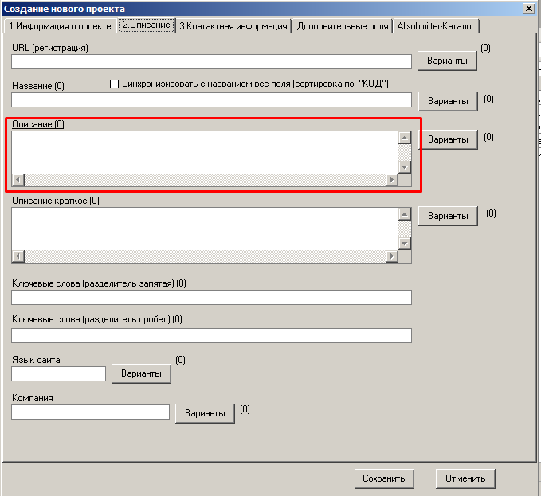

В случае с форумами вставляем в поле «описание» текст вашего сообщения (сразу в BB коде). Чтобы вам много раз подряд не проводить одну и ту же работу – не выделять жирным, проставлять ссылки и т.д.

BB код бывает разный у разных форумов. Где-то бывает важен регистр и
бывает, что [B] не равно [b]

Т.е. такое выделение жирным [b]слово[/b] не сработает на форуме, где используются в коде только заглавные буквы, оно останется в виде кода.
Поэтому я обычно рекомендую иметь 2 варианта вашего сообщения – с заглавными буквами и прописными (мелкими) и еще один вариант чистого текста (есть небольшой процент форумов, где даже никакой бб код сразу не получится нормально вставить, надо редактировать на месте).

Второй вариант можно вставить в любое «Дополнительное поле» в проекте в
Allsubmitter.
И бывает еще часто разница в написании ссылки.
Где-то можно вставить слова (анкор) –
[url=http://www.site.ru]любые слова[/url]
А где-то только так
[url]http://www.site.ru[/url]
Бывают форумы довольно часто, где можно и так и так — не важно.
А бывают, где можно только один вариант написания ссылки. Другой отобразится в виде кода – не красиво.

Итак, какие еще поля нужны в проекте для форумов:

Закладка 2 в проекте для Allsubmitter (та же, где поле «Описание», про которое говорили выше).
Название
Название вашей темы
Обязательно подумайте хорошенько, как оно будет выглядеть в рамках других тем выбранного вами раздела. Если в разделе есть и рекламные и всякие разные посты – смело размещайте то, что вам хочется. Если в теме все отмодерировано, нет явной рекламы, постарайтесь хотя бы в заголовке придать своему посту такой же вид.
И помните, что заголовок должен привлекать внимание, вызывать желание узнать, что там дальше.
Сделайте несколько разных вариантов заголовков.
По количеству знаков – часто бывают ограничения до 50, до 75 знаков.
Но часто можно и длинные заголовки.

Описание
Ваше сообщение в BB коде
По количеству знаков – иногда стоят ограничения не более 2500 знаков. Но редко.
Можно иметь второй вариант (в заглавных, например, буквах) в «вариантах». Или задайте его в Дополнительных полях.

Например, назовите такое поле в «дополнительных полях»:
- Описание_bb
- Описание_BB_УРЛ с анкором
- Описание_bb_УРЛ без анкора

Для разных выше описанных описаний с заглавными или прописными буквами BB кода и разными вариантами написания ссылки.
Но проще, наверное, в отдельном, открытом во время регистрации txt файле. Если не подходит бб код из вашего описания, копируете описание с другим из файла.

Описание краткое
Где-то в 30-50% форумов просят раскрыть тему кратко в виде подзаголовка (кроме основного заголовка) – чаще всего это называется «Описание темы».
Я обычно использую «Описание краткое» для такого мини-анонса.
Количество знаков разное – в среднем не больше 75 знаков, но бывает, что и 100-150 можно.

Ключевые слова
Чаще всего они заполняют поле «метки» под сообщением
И часто стоит ограничение 3-5 слов.
Поэтому ставьте туда 3-5 слов, именно тех популярных синонимов вашего продукта или направления, по которым вы бы хотели, чтобы вас нашли на данном специфическом, тематическом форуме.

Т.е. если в каталогах сайтов я задавала в ключевых словах «раскрутка сайта, сайты, продвижение» и т.д. – более общие слова, которые там кто-нибудь может в принципе искать.
То на форумах я задаю в ключевых словах для меток — «allsubmitter, прогон, регистрация, каталоги, база» — т.е. более узко, конкретно по моей теме, что люди ищут именно на форумах.
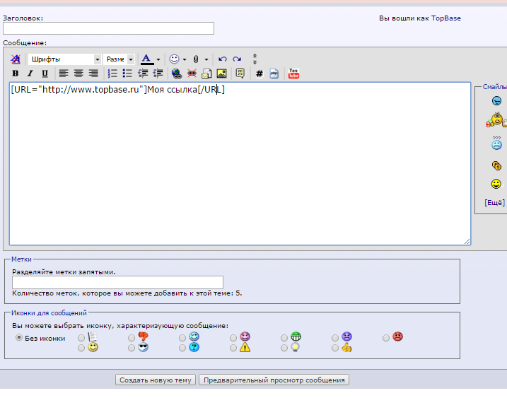

Закладка 3. Контактная информация
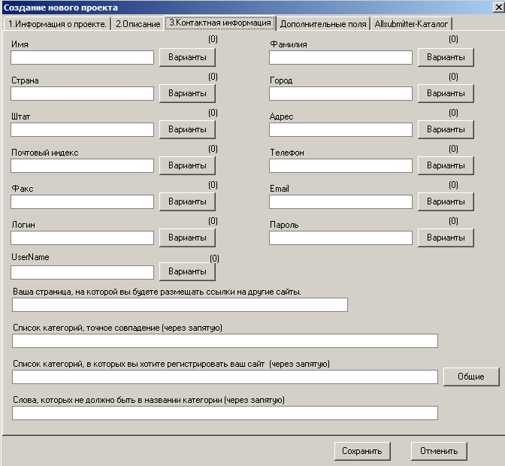
Здесь все, как и обычно, в принципе.
Насчет UserName
На некоторых форумах просят отдельным полем – как бы вы хотели, чтобы вас другие видели на форуме, какое имя вы хотите (это не логин, это дополнительно).
На некоторых это имя (username) может быть по-русски, на некоторых запрещен русский, где-то важен регистр.
И чтобы иметь единую систему логинов и username на разных форумах, рекомендую сделать что-то универсальное:
Например, сделать username таким же, как и login. Тогда вы точно не запутаетесь, авторизовываться в следующий раз вам как ТОП База, или TopBase или как topbase, к примеру.
Но, если это крупный форум, можно сделать UserName каким-то более интересным, с заглавными буквами, или, если разрешено – на русском языке.
Но для логина используйте поле login со строчными англ. Буквами.
Пароль
Ну и по поводу пароля.
На форумах чаще, чем где-либо, просят пароль не менее 8 знаков и отличающийся от вашего логина (не имеющий логина в составе) и желательно имеющий заглавную букву и цифру. Сделайте один пароль, удовлетворяющий всем этим правилам, который подойдет
на любой форум
Например:
Логин (он же UserName) — topbase
Пароль — Tefdjfaldj1
Телефоны, конкретные адреса, категории (точные и не точные совпадения) – на форумах все это не понадобится.
Город и Страна – понадобятся!

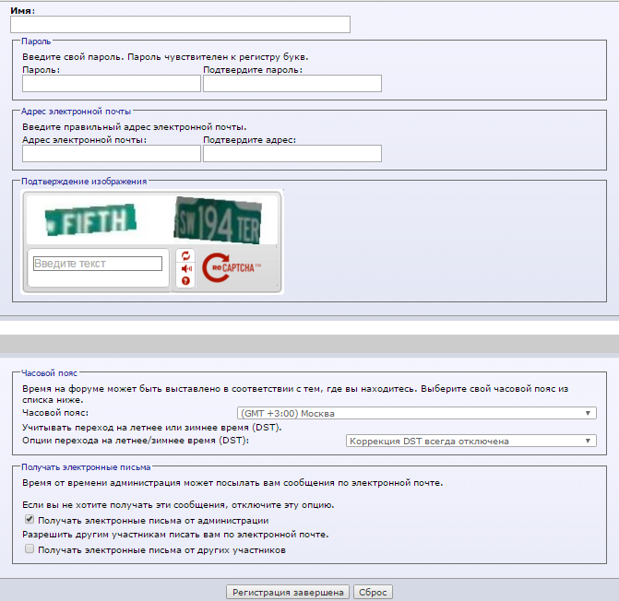

Закладка 4. Дополнительные поля
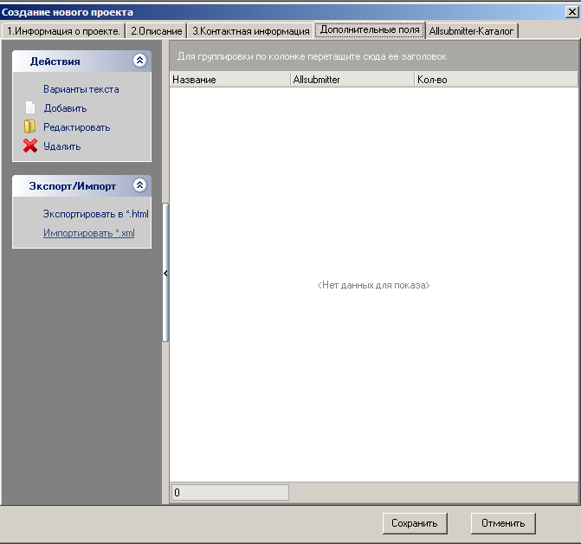
Можно сделать следующие доп. поля сразу:
Очень желательно заполнять на форумах:

- Интересы
- Обо мне

Оба эти поля должны содержать информацию, которая будет выглядеть реальной для администраторов форума, но при этом содержать ваши ключевые слова (но чтобы без перебора).
Полное имя (можно вымышленное, требуется не везде)
А также на ваше усмотрение:

- MSN
- Skype
- AIM
- Jabber
- Yahoo
- Вконтакте
- Твиттер
- Фейсбук
- Одноклассники
- ICQ

Подпись
Чаще всего заполняется по отдельной ссылке (но иногда и в общих настройках профиля).
Часто ограничивается 1-2 строчками или 150-250 знаками. Везде по-разному.
Где-то можно BB код, но он учитывается при подсчете знаков.
В общем, смотрите на месте.
Чаще всего не сообщается, сколько можно использовать знаков, но при попытке добавить подпись длиннее, чем положено, расскажет об этом и о том, сколько же на самом деле ограничение в знаках.

Можно заготовить несколько подписей:
- Подпись_ссылка BB код
- Подпись_без ссылки
- Подпись_цитата

Для крупных и активных форумов не рекомендуется сразу ставить подпись со ссылкой – такой эккаунт могут сразу удалить. Лучше поставить несколько постов с такой подписью, не рекламной..
Можно поставить что-то безобидное, какое-то высказывание или что угодно, хоть «Люблю!» и т.д. и потом заменить.
Главное – не забудьте вернуться на этот форум и заменить! Сохраните адрес в отдельном файле, например.

Когда будете ставить подпись со ссылкой – помните об околоанкорном окружении.
Особенно если не разрешено ставить ссылку на словах (с анкором), то тогда тем более постарайтесь поставить рядом со ссылкой ключевые слова.
Но не переспамьте! Чтобы все выглядело естественно!

И на многих форумах нужно ставить галочку, если вы хотите указать подпись под постом. Часто по умолчанию она сама не показывается. Так можно дозировать употребление подписи. Но лучше сделать ее такой, чтобы дозировать не пришлось – интересной, не очень навязчивой и со ссылкой.
Просто одну ссылку (без какого-либо текста) вставлять в подпись очень не рекомендуется.

Аватар
Приготовьте несколько одинаковых картинок разных размеров. В jpg или gif формате
Размеров в пикселях:
- 120х120
- 100х100
- 90х90
- 80х80
- 60х60

Примерно так. Можно поменьше вариантов размеров. Они понадобятся вам для разных форумов со своими ограничениями.
По ссылке «аватар» или «изменить аватар» вы будете выбирать кнопку «загрузить» и выбирать картинку нужного размера со своего компьютера.
Помните, стоит как можно подробнее заполнить профиль!
Не ленитесь, чтобы вас не приняли за «прогонщика».
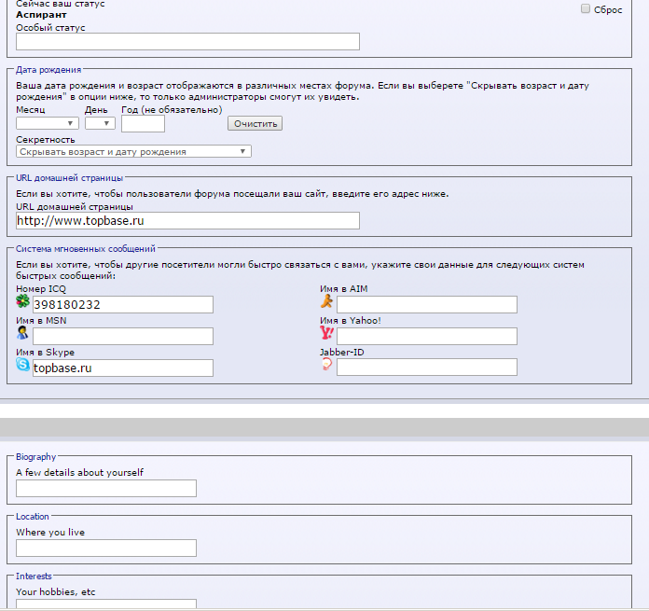

2) Регистрация на форумах
Итак, проект у вас готов.

Заходим в Allsubmitter в «Полуавтоматическая регистрация» и выбираем в верхнем выпадающем горизонтальном меню нужную подкатегорию в Форумах.
Если вы не используете Allsubmitter и ТОП Базу, то по одному открываем в браузере по очереди ссылки из вашего списка форумов при ручной регистрации.
Вверху или внизу форума находим ссылку Регистрация или Зарегистрироваться
Часто предварительно просит принять соглашение. Иногда надо еще минуту подождать, пока активируется кнопка «Дальше».
Далее у всех форумов по-разному.
Где-то при регистрации нужно ввести минимум информации – логин, емейл и пароль.
Где-то – достаточно подробную информацию о себе, включая обязательную дату рождения, место жительства, несколько проверочных каптч и так далее.
Часто просят указать часовой пояс – это не важно.
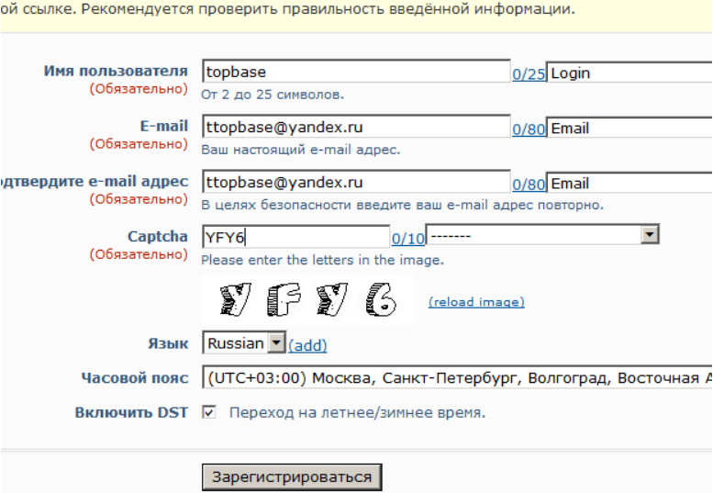
Далее, как я уже писала выше, в самом начале, у вас несколько вариантов развития событий:
- вы либо получите сразу доступ в кабинет,
- либо нужно будет активировать его на почте, потом авторизоваться,
- либо вам придется ждать (не известно сколько) модерации вашего эккаунта администратором форума.

Модерация администратором чаще всего бывает на самых популярных форумах.
Про это редко пишут заранее. Она занимает какое-то время.
Поэтому если вам по ощущениям, количеству постов на форуме и датам кажется, что вы попали на очень активный форум, то постарайтесь сразу качественно заполнить регистрационные поля, особенно если они расширенные. Если там спрашивают сразу ваши интересы, дату рождения, что-то еще – заполните! Это увеличит шансы на прохождение модерации.

3) Авторизация, заполнение профиля

Авторизовались (зашли под своим именем), заполняем тщательно профиль
Страница редактирования профиля может скрываться за разными ссылками или кнопками:
- Мой кабинет
- Личный кабинет
- Название вашего логина
- Профиль
- Редактировать профиль (иногда нужна именно такая, отдельная ссылка)
- И другие

Там тоже внутри часто бывает несколько закладок или ссылок.
Чаще всего аватар и подпись редактируются отдельно — в разных подразделах кабинета.
Как и общие настройки эккаунта и контакты и пр. описание вашего профиля.

4) Размещение сообщения на форуме
Я думаю, как размещать ответы на форуме, описывать подробно не нужно.
Разве что, если вы хотите, чтобы часть текста человека, на которую вы хотите ответить скопировалась и в ваше сообщение, нажимайте не на «Ответ», а на «Цитата».
Разберем, как писать новые темы, свои собственные сообщения.
По поводу создания новичками новых тем, я уже упомянула тоже немного выше.
На 10-20% форумах вы не можете создавать новые темы. Либо вам нужно набрать определенное количество сообщений (ответов на чужие посты) в других ветках, либо эта функция включается позже дополнительно администратором. Но чаще зависит именно от вашей активности — от количества размещенных вами ответов в других темах.
Смысл в том, что форумы создаются для общения, именно в этом заинтересованы модераторы, а не в том, чтобы все подряд не могли сразу приходить только ради одной цели – разместить свое сообщение.

Поэтому если форум вам действительно важен и вы обязательно хотите создать на нем свою тему, то:

- Зайдите в правила и найдите, сколько у вас должно быть сообщений (иногда он сообщает нужное количество при попытке отправить сообщение).

- Потом, мой совет — отнеситесь к этому легко, как к игре. Заходите быстро во все ветки подряд и смотрите, есть ли вам что сказать, хотя бы пару слов. Ищите, где вы можете кому помочь советом. И вы легко за час-два наберете нужное количество сообщений и сможете разместить свой пост на популярном форуме, который будет ежедневно приносить вам целевых посетителей (я так делала с Маултоком и парой других довольно крупных).

Само размещение происходит довольно просто.

- Внимательно просматриваем, какие разделы форума есть, и какой один точно лучше всего нам подходит.
Если тема сильно коммерческая – анонс акции или продажи товара, то на некоторых форумах подойдет только «Барахолка», «Объявления», «Реклама». Лучше бы, конечно, изменить заголовок на менее коммерческий, но постараться разместиться в другой тематике, из числа основных.

- Заходим, жмем кнопку «Новая тема», или «Открыть тему». Кнопки часто бывают графические и иногда могут не подгрузиться, могут быть не видимы. Нужно немного подождать.

- Создаем свое сообщение.
Вот один из моих пример ниже – Allsubmitter сам в этом случае точно подставил короткое
описание в «описание темы», подробное описание с кодом bb из проекта – в сам пост.

Если он сам не заполнил поля совсем – нажмите сверху кнопку «Заполнить формы».

Если заполнил не тем полем из проекта, которое нужно – придется поправить его, выбрать из выпадающего меню справа от поля нужное значение из вашего проекта.
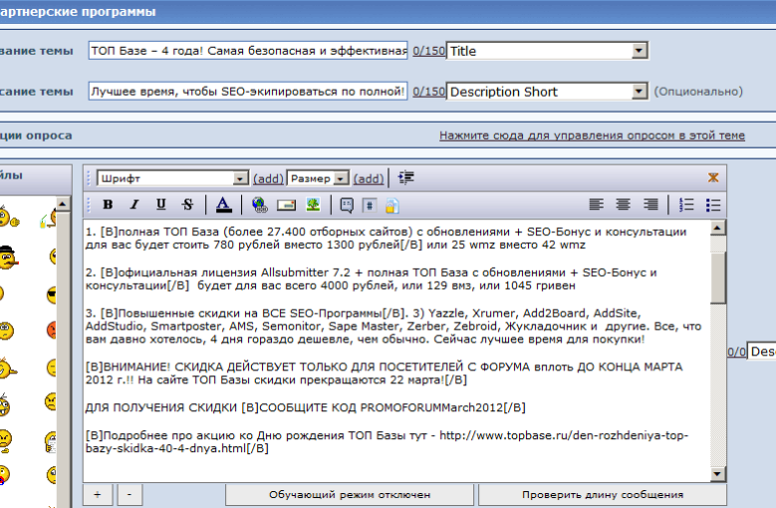

Все что мне нужно сделать, это поставить галочку «Включить уведомление на e-mail при ответах».

Иногда она называется «Следить за сообщением» или «Следить за сообщением по email» и подразумевает, что ответы будут приходить мне на почту, очень удобная функция, особенно, чтобы не пропустить реакцию на ваш пост на популярных форумах, а зачастую и потенциальных заказчиков или покупателей.
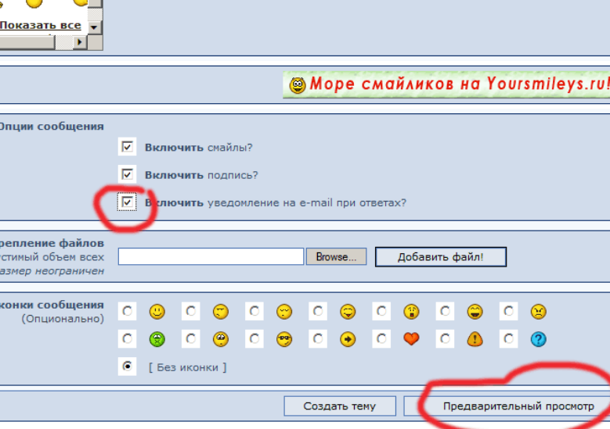
И нажимаю «Предварительный просмотр».
Далее смотрю, выглядит ли все так, как мне хотелось бы.
Иногда могут быть обрезаны название темы или описание (на некоторых форумах такое бывает, если они более 50-75 знаков)
Иногда может не подойти мой вариант BB кода (и он отобразится в виде кода, а не выделения жирным или ссылками).
Может не вставиться картинка (если в вашем сообщении она есть).
В моем случае и на данном конкретно форуме все встало отлично: выделилось жирным, ссылка является активной прямой ссылкой внутри сообщения, картинка отобразилась.
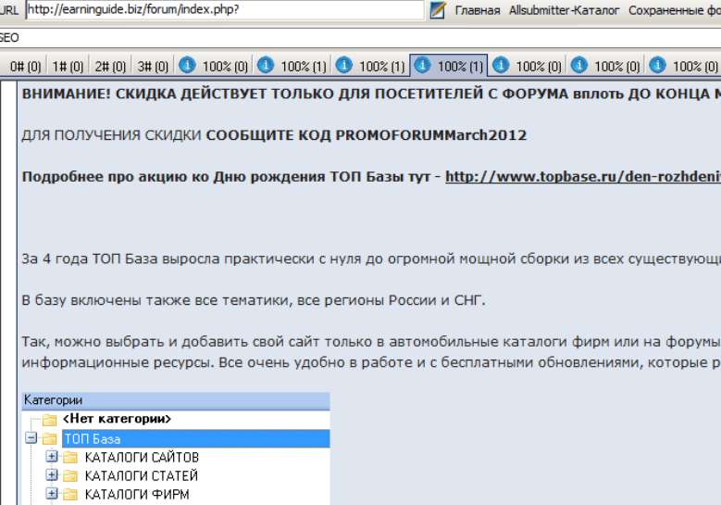
Далее нужно нажимать «Отправить» или «Создать тему».

15 ценных советов для улучшения эффективности
Вообще, средняя выживаемость размещенных постов на форумах — 50-80%. Всегда (!) будут те посты, которые будут удалять. Ну а остальное зависит от тщательности выполнения. Эти советы помогут вам сделать процент выживаемости ваших постов на форумах 80%, а может даже и выше.

- Контент — король. Будьте оригинальны, изучите сначала, что тревожит, интересует, волнует вашего покупателя, вашего клиента. Изучите на тех же форумах или в сосетях. Заденьте насущные проблемы и помогите их решить.

- Не перехвалите! Поменьше акцент на то что статья по ссылке классная, можно даже какие-то спорные моменты или вопросы по статье задать. Потому что когда в вашем сообщении только слащавость и расхваливание, то это сразу выглядит как спам и подлежит удалению. Я всегда сразу же считываю подобные тексты как рекламу, и уверена, что модераторы, и другие люди тоже. Некоторые думают, что если нет сил и времени заморачиваться по поводу текста, то лучше расхвалить по быстрому, чем никак не разместить. Я не уверена, иногда это выглядит просто ужасно и в минус имиджу компании или товара. Возможно лучше даже ничего, чем так.

- Не стоит размещать ссылку или упоминание по вашему продукту или компании в негативном тоне— поисковые системы уже умеют это считывать и их алгоритмы только развиваются.

- Хорошо работают на «выживаемость» вашего сообщения на форумах следующие вещи: ссылки на конкурентов или другие тематические сайты рядом с вашей ссылкой, ссылка на очень полезные интересные статьи в тему (с других ресурсов или вашего) ссылки на Youtube или вставка видео прямо в пост, вставка картинок в пост. Но не переусердствуйте, чтобы все это было не ради того, чтобы было, а действительно подкрепляя ваш пост, полезно и интересно в тему.
Если будете ставить ссылки на другие сайты рядом с вами, очень желательно чтобы эти другие сайты имели хороший траст (для Гугла можно проверить авторитет домена, например, бесплатным сервисом Moz) или там программой FastTrust, сервисом Чектраст, сервисом Xtool глянуть, чтобы сайт был качественный, поменьше заспамленный, побольше авторитета. Ну и чтобы были одной тематики с вами. А так — это очень даже полезно для повышенной сохраняемости ваших постов.

- Используйте нестандартные смайлы, эмоции, знаки препинания — это обычно сразу интуитивно «говорит» модератору о том, что пост писал человек конкретно на этом форуме, а не использовал шаблонную заготовку.

- Не нужно циклиться на оставлении только прямых открытых ссылок. Упоминания даже просто названия фирмы или марки продукта, даже вашего телефона положительно влияют на общее брендирование вашего сайта, и через это на его позиции.

- Старайтесь заполнять профиль, год рождения, город, другую вроде бы не обязательную информацию о вас.

- Будьте щедры, благодарны и внимательны — отвечайте на вопросы, дружите на форуме, добавляйте пользователей в друзья, ставьте им «спасибо» и повышайте репутацию других посетителей форума.
Как минимум это касается самых крупных авторитетных форумов вашей тематики! Постарайтесь подробно изучить правила самых крупных форумов, в которых вы заинтересованы больше всего.

- Хорошо бы поизучать копирайтинг, психотриггеры, технологии влияния и продаж и все такое.

- Обязательно ставьте галочку «следить за темой» или «отправлять ответы на сообщение на емейл», чтобы не пропустить важных ответов.
Кроме этого, бывает такое, что в вашей ветке модератор задаст уточняющий вопрос, и если вы не ответите — тему могут принять за спам и удалить.
А также ваша тема еще и будет каждый раз «апаться» — перемещаться вверх раздела после каждого ответа – вашего или другого человека.

- Записывайте себе в отдельный файл ветки с лучших (!) форумов, где вам удалось успешно разместиться. Если вам будет что еще сказать по теме, вы всегда можете разместиться в своей же ветке с дополнением и «апнуть» ее — на крупном форуме это означает сотни новых просмотров.

- Пишите в подходящие ветки! Тщательнее выбирайте, куда написать свое сообщение! Используйте синонимы для поиска или сканируйте внимательно все подходящие разделы.
У меня было такое, что размещала вроде бы в подходящую ветку, но оказывалось, что немного не туда – было у них оказывается место более подходящее для моей темы. При этом меня блокировали с моим IP очень надолго. А ошиблась всего-то в какой-то мелочи.

- НЕ СПАМЬТЕ в лички!
Я как-то попробовала это на заре своего изучения постинга на форумах… ) Когда я еще не знала основных правил и была мало знакома со всеми видами продвижения своих услуг на форуме. Мне пришло в голову взять и написать в лички тем, кто конкретно интересовался регистрацией и базами в разных ветках. На первый взгляд это казалось довольно удачной идеей – люди искали, я хочу им помочь, подсказать. Но закончилось это несколькими минусами в репутацию с примечаниями «за спам», хорошо хотя бы не блокировкой.

- Не пишите рекламу своих продуктов и услуг в ветках чужих продуктов и услуг. Этим вы можете сослужить себе дурную службу.

- Не думайте, что вы умнее всех
Иногда может казаться, что никто не замечает вашей игры, ваших продуманных стратегий по пиару вашего продукта на форуме – ваших разговоров «сам с собой» от разных лиц или «ненавязчивой» рекламы сайта или продукта. А на самом деле в большинстве случаев такое сразу вычисляется, чувствуется. Поэтому либо старайтесь получше, либо не начинайте.

Где взять форумы
Тут варианта 2:

— Найти, собрать базу форумов самому (или кого-то посадить)
— Купить готовую.
По самостоятельному поиску — я обычно просто вбиваю запросы в строку поисковой системы и просматриваю один за другим на предмет, насколько он «жив», когда были последние сообщения, и сколько свежих сообщений. По этому же критерию я регулярно снова и снова пересматриваю свою базу форумов и чищу ее.
Самые распространенные варианты запросов для поиска форумов, которые я использую (вбиваю в Гугл и Яндекс):

медицинский форум
форум медицина
медицина vbulletin
медицинский vbulletin
медицина phpbb
медицинский phpbb
и пр.
Отличная статья есть у Михаила Шакина, там тоже есть конкретные примеры, что именно нужно вбивать в строку поиска — статья «Лучшие инструменты для крауд-маркетинга».

И не забудьте почитать такие мои статьи:

— Все про крауд-маркетинг — абсолютно все трюки и советы отсюда подходят по форумам, т.к. форумы — часть крауд-маркетинговых ресурсов.
— Мой Кейс №2. Повышаем продажи черенков винограда при помощи форумов
— Как сегодня правильно продвигать сайт ссылками (подробный мануал от меня)
— Как и где бесплатно продвигать сайт, чтобы получить максимум результата. Используем весь потенциал ТОП Базы
— Бесплатные ссылки: ответы на все вопросы. Что, где, в каком виде мы получим
— Сколько регистраций в месяц можно делать? Отвечаю на вопрос
— Ответ на вопрос: Каталоги, доски, форумы, пресс-релизы, блоги, соцсети и пр. — куда там ставить ссылку??

Русские и зарубежные форумы: различия
Основные отличия зарубежных форумов:
— в десять раз, наверное, сложнее разместить сообщение со ссылкой (много запретов для новичков по размещению новых сообщений и ссылок в них)
— чаще удаляют даже более-менее нормальные посты
— если вы ссылаетесь на некачественный контент или грубо размещаете, так, что это заметно, что вы пытаетесь продвинуть свой сайт при помощи их форума — вас занесут в спам-фильтр и потом вам будет запрещен доступ на многие другие форумы самых разных тематик. В буржунете действует единая антиспам система. Но вроде чаще всего помогает смена IP при помощи какой-нибудь программы типа HideMyIP, например.
Но, когда мои помощники действовали согласно всем моим рекомендациям, изложенным в этом руководстве, плюс размещали ссылки на качественный контент, выживаемость на англофорумах составляла около 70-80% и этот вид бесплатного продвижения хорошо помогал и подрастить DA (авторитет домена), PA (авторитет страниц) и продвинуть даже в ТОП 1 довольно конкурентные НЧ запросы.

Автор курса:

Анна Ященко

